|  |  |
| --- | --- |
| **Nhóm 7**  Vũ Quốc Anh – 1410149  Đoàn Tuấn Phong – 1412874  Ngô Anh Tú – 1414484  Nguyễn Hữu Tùng - 1414537 | BÀI TẬP VỀ NHÀ  **MÔN: TRÍ TUỆ NHÂN TẠO TRONG ĐIỀU KHIỂN** |

***Nội dung:*** *thiết kế hệ chuyện gia giúp lựa chọn, đề xuất sản phẩm laptop theo nhu cầu người sử dụng.*

1. **Hướng giải quyết**

* Để thực hiện bài toán này, nhóm chúng em lựa chọn cách giải quyết vấn đề theo hướng thuận.
* Đầu tiên, em tạo một tập dữ liệu các sản phẩm laptop qua tham khảo trên các trang web điện máy. Mỗi sản phẩm đều có các thuộc tính giống nhau, ví dụ như phân cấp sản phẩm (cao cấp, phổ thông…), loại CPU, dung lượng RAM, ổ cứng, card đồ hoạ,… Tuy nhiên, ở mỗi sản phẩm thì các thuộc tính này có giá trị khác nhau.
* Khi chương trình chạy, sẽ lần lượt hỏi người dùng các câu hỏi về nhu cầu của họ về sản phẩm. Sau mỗi câu trả lời, chương trình sẽ chọn ra những sản phẩm thoả nhu cầu đó và thực hiện tiếp câu hỏi khác. Quá trình cứ diễn ra như vậy đến khi tìm được sản phẩm cuối cùng.
* Thứ tự câu hỏi mà nhóm em lựa chọn và cảm thấy là tương đối hợp lý đó là:

Phân cấp sản phẩm

Thương hiệu

Loại CPU

Kích cỡ màn hình

Dung lượng RAM

Có card đồ hoạ hay không

Loại ổ cứng

Dung lượng ổ

Độ phân giải màn hình

* Tuy nhiên, ở những câu hỏi nào mà tập hợp sản phẩm sau khi đã sàng lọc chỉ có duy nhất 1 giá trị thuộc tính thì câu hỏi này sẽ được bỏ qua, và câu hỏi kế tiếp sẽ được hỏi. Ví dụ: sau khi chọn thương hiệu là sẽ tới câu hỏi về loại CPU, nếu như tập hợp sau khi đã lọc thương hiệu chỉ có 1 loại CPU, thì câu hỏi về CPU sẽ không được xuất hiện, mà chương trình sẽ thực thi tiếp các câu hỏi sau. Ví dụ này sẽ được nhóm em làm rõ trong các hình chụp chương trình bên dưới.
* Giải thuật tổng quát của chương trình:

{

Tạo tập hợp các phần tử cùng các giá trị thuộc tính;

{ // thực thi các câu hỏi

Hỏi về phân cấp sản phẩm (vd cao cấp, tầm trung…);

Chọn ra các phần tử thoả yêu cầu trên;

Hỏi về thương hiệu;

Chọn ra các phần tử thoả yêu cầu trên;

If (các phần tử có cùng loại CPU) bỏ qua;

Else hỏi về CPU;

Chọn các phần tử thoả yêu cầu về CPU;

… // các câu hỏi tiếp theo được thực hiện tương tự

}

}

1. **Thực hiện chương trình**

* Chương trình chính có tên “main.m”, và file “getList.m” chứa ma trận thuộc tính của các sản phẩm.
* Chương trình được nhóm em viết bằng MATLAB, có sử dụng giao diện (GUI). Giao diện chương trình như sau:

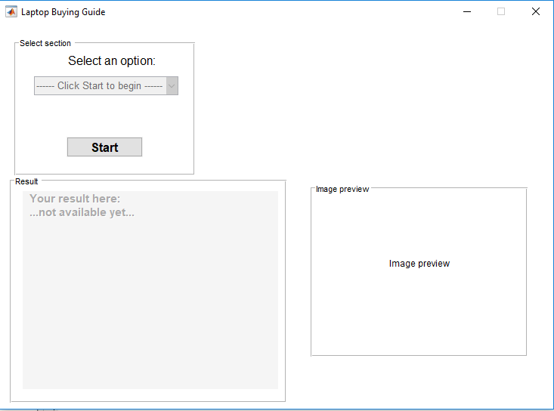

*H.1. Khi mới chạy chương trình*

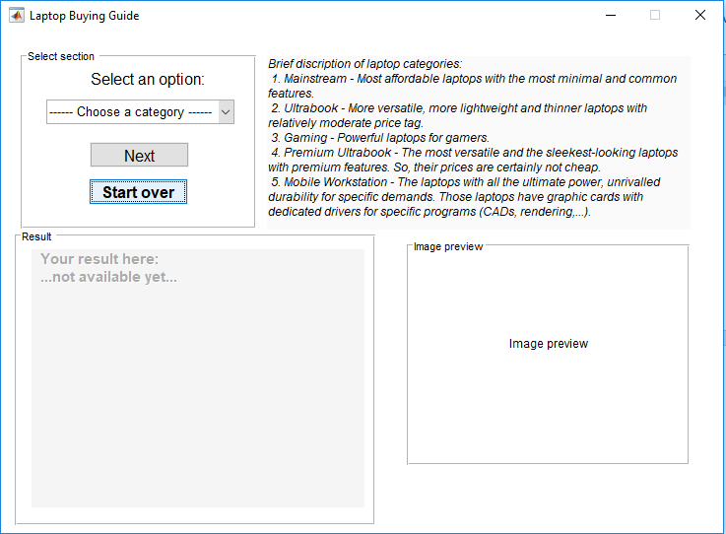

*H.2. Bắt đầu thực hiện câu hỏi 1 (phân cấp sản phẩm)*

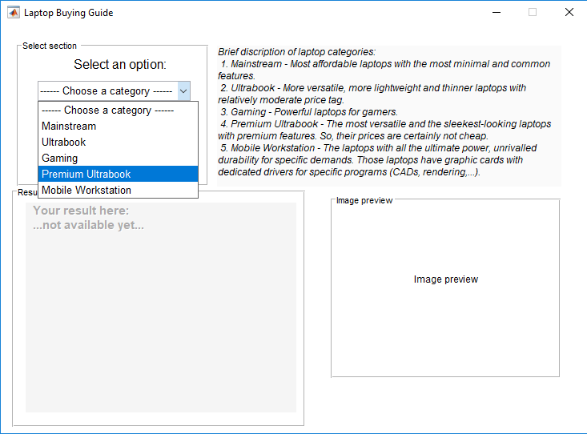

*H.3. Giả sử ta chọn Premium Ultrabook*

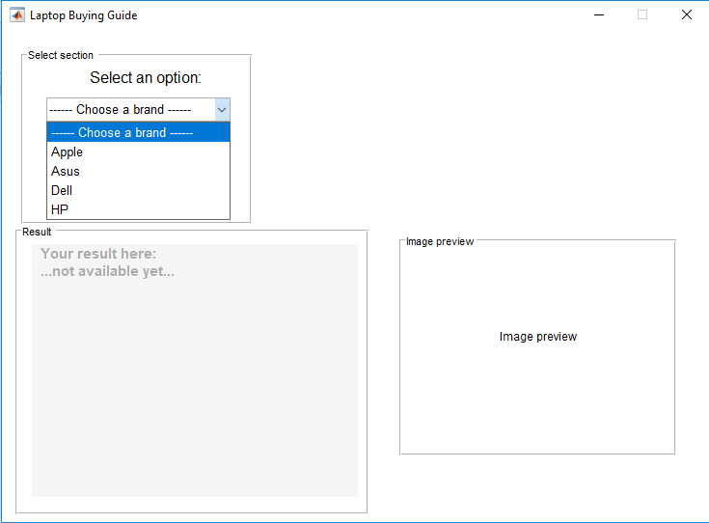

*H.4. Khi đó tất cả những thương hiệu có trong phân cấp Premium Ultrabook sẽ được đưa vào popup menu.*

Và các câu hỏi tiếp theo người dùng sẽ tự do lựa chọn đến khi ra được sản phẩm cuối cùng:

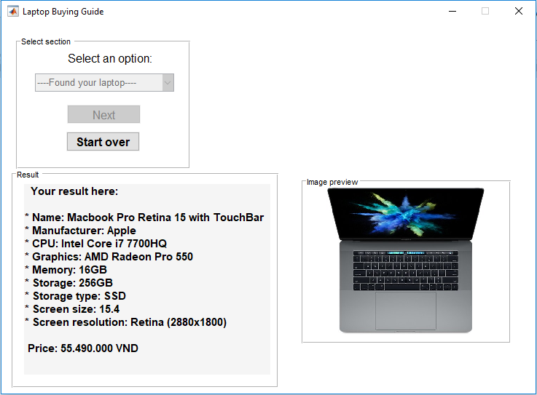

Sau khi chạy xong chương trình, có thể nhấn “Start over” để chạy lại chương trình.

1. **Hướng phát triển**

* Do hạn chế của chương trình này là người dùng chỉ có thể lựa chọn các tiêu chí về thuộc tính theo 1 thứ tự cho sẵn. Do đó hướng phát triển của nhóm là sẽ cho người dùng tự chọn các thuộc tính theo thứ tự tự chọn, để từ đó có cách đề xuất sản phẩm phù hợp hơn.